Министерство науки и высшего образования Российской Федерации Федеральное государственное бюджетное
образовательное учреждение высшего образования
«Уфимский университет науки и технологий»

ЭФФЕКТИВНОЕ ИСПОЛЬЗОВАНИЕ
ПРОИЗВОДСТВЕННЫХ РЕСУРСОВ

Лабораторная работа №3

по дисциплине
«ERP-системы управления производством»

Уфа 2024

Составители: Л.Р. Амирханова, О.В. Терешин

УДК
ББК

Эффективное использование производственных ресурсов: лабораторная работа по дисциплине «ERP-системы управления производством» / Уфимск. ун-т науки и технологий.; Сост.: Л.Р. Амирханова, О.В. Терешин. – Уфа, УУНиТ, 2024. – 15 с.

Целью лабораторной работы является приобретение практических навыков по применению экономико-математических моделей и программных инструментов, ориентированных на принятие оптимальных решений по использованию ресурсов предприятия.
Предназначен для студентов направления подготовки бакалавров «МО и администрирование ИС».

© Оформление. РИК УУНиТ, 2024

Содержание
Введение 4
Лабораторная работа № 1 5

Список литературы……………………………………………………..15

Введение

Важной особенностью экономики современных предприятий является то, что спрос на их продукцию или услуги подвержен влиянию сезонности. Это должно учитываться менеджерами при формировании основных фондов и управлении запасами товарно-материальных ценностей, необходимых для осуществления производственной деятельности или оказания услуг, т.к. пренебрежение фактором сезонности становится причиной неэффективного использования ресурсного потенциала предприятия.
Неэффективное использование ресурсного потенциала ведет к различного рода убыткам: от простоев оборудования, когда эксплуатируется избыточное его количество; в результате возникновения неудовлетворенного спроса на продукцию или услуги предприятия, когда возникает нехватка производственных мощностей из-за резкого подъема спроса потребителей. Такие же причинно-следственные связи можно проследить при возникновении избыточных запасов в случае падения спроса потребителей или при дефиците товарно-материальных ценностей в случае роста спроса на продукцию или услуги предприятия. В этих случаях проблема повышения экономической эффективности деятельности предприятий должна решаться за счет оптимизации использования имеющегося ресурсного потенциала и актуальным является эффективное решение следующих задач: выбор оптимального количества оборудования, участвующего в создании продукции или оказании услуг; определение оптимального плана закупок комплектующих для осуществления производственной деятельности; формирование оптимальной производственной программы предприятия.

Лабораторная работа № 1
Развитие производственной мощности предприятия

Цель работы
Изучение методов и стратегий достижения баланса между загрузкой производственных мощностей и спросом на них.

Задачи работы
Приобретение навыков разработки стратегий развития производственных мощностей организации с использованием экономико-математических методов.
Приобретение умения обосновывать свои рекомендации по развитию производственных мощностей предприятия.

Краткие теоретические сведения и формулы для расчета
Вопрос об объемах выпускаемой продукции, т.е. вопрос определения мощности, является основным для менеджеров любых организаций. Величина производственных мощностей предприятия позволяет определить количество продукции, которое оно способно изготовить с учетом имеющихся в данный момент оборудования и рабочей силы.
Основными факторами развития производственной мощности организации являются спрос на продукцию и производственные возможности предприятия. Отсюда следует, что основной задачей менеджеров является достижение баланса между загрузкой производственных мощностей и спросом населения на продукцию или оказываемые услуги.
Баланс между спросом потребителей и возможностями обеспечивает большую загрузку оборудования и производственного персонала и более высокую конкурентоспособность организации. Чтобы достичь этого баланса, необходимо составить достоверный прогноз спроса, точно и правильно оценить производственные мощности. Достичь наилучшего соответствия между спросом и производственными мощностями нереально, поэтому задачей производственного менеджера является поддержание на протяжении как можно более длительного периода рационального баланса.
Наибольшие сложности возникают при изменении общего объема спроса на продукцию/услуги организации. Для того чтобы удовлетворить изменчивый спрос, возможны две стратегии: выравнивание мощностей, которое заключается в установлении общей производственной мощности на уровне среднего спроса за определенный период, при этом сохраняется постоянная численность персонала при постоянном уровне производства, избыток и дефицит продукции сглаживаются созданием запасов готовой продукции в качестве «сезонного буфера»; возможна потеря продаж; приспособление к спросу через варьирование производственных возможностей в соответствии с колебаниями спроса на продукцию/услуги.
Методы варьирования затратами:
- варьирование численностью рабочих (временные рабочие - прием или увольнение) при неизменном рабочем дне или производственных мощностях, соответствующим производственным потребностям;
- варьирование рабочим временем при неизменной численности рабочих при помощи рабочего графика, предусматривающего как простои, так и сверхурочные работы;
- передача части производственных заданий субподрядчикам на договорной основе при производственной мощности, соответствующей минимальному ожидаемому спросу за рассматриваемый период, постоянной численности рабочих и восьмичасовому рабочему дню.
Рассмотренные методы варьирования затратами не избавляют предприятие от экономических потерь. Решение задачи достижения наилучшего соответствия между спросом и производственными мощностями должно сопровождаться уменьшением затрат за счет минимизации убытков. Для решения этой задачи предлагается новый критерий в виде суммы убытков, обусловленных недогрузкой оборудования, а также вызванные отсутствием необходимого количества оборудования в нужный момент, что ведет к увеличению неудовлетворенного спроса. Неудовлетворенный спрос в производственных мощностях вызывает снижение темпов производства, в результате предприятие не получает часть прибыли.
Нехватка производственных мощностей, например, в сфере автосервисных услуг приводит к возникновению очередей, к падению скорости обслуживания и в конечном итоге к сокращению качества обслуживания населения, что снижает размер получаемой прибыли и вызывает потерю потенциальной клиентуры. При этом избыток производственных мощностей предполагает вложение дополнительных средств на их приобретение, что приводит соответственно к недостатку свободных финансовых ресурсов - снижению платежеспособности предприятия, невозможности своевременно приобрести необходимые для производства материальные ресурсы, рассчитаться с бюджетом и внебюджетными фондами по налогам и по зарплате с персоналом и т.д. Кроме того, избыток оборудования приводит к увеличению издержек предприятия по их содержанию: повышение расходов на амортизационные отчисления; затраты на зарплату увеличенного персонала. Дополнительные издержки увеличивают себестоимость оказываемых услуг и снижают конкурентоспособность предприятий на рынке авторемонтных работ.
Таким образом, зависимость длительности простоев от увеличения количества ремонтного оборудования имеет тенденцию к росту 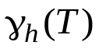, а зависимость величины потерь 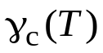 при недовыполнении запланированного объема работ из-за нехватки производственных мощностей имеет тенденцию к снижению. В этом случае в качестве критерия эффективности использования оборудования уместно выбрать суммарные потери (1), обусловленные недоиспользованием производственных мощностей 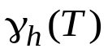, а также вызванные отсутствием необходимого количества оборудования в нужный момент

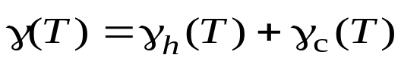. (1)

При использовании критерия (1) достигается увеличение получаемой за рассматриваемый период прибыли, а также снижение затрат на оказание услуг по техническому обслуживанию и текущему ремонту автомобилей.
Математическая модель критерия (1) позволила разработать методику выбора оптимального количества оборудования для производства продукции или оказания услуг.
Для ее разработки рассмотрим график спроса и предложения (возможностей) в сервисной службе на рис. 1 и введем обозначения: 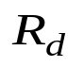- спрос на производственные мощности; 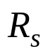 - имеющиеся ресурсные возможности; 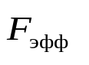- эффективный фонд времени работы оборудования за время ; - мера неудовлетворенного спроса на производственные мощности;  - мера недозагрузки оборудования; - количество оборудования; - убытки от недозагрузки за период ; - убытки за тот же период от снижения темпов производства из-за неудовлетворенного спроса в производственных мощностях; 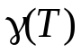 - суммарные убытки; А - сумма амортизационных отчислений;  - величина валовой продукции, создаваемой в единицу времени на оборудовании.
В сервисе находится определенное количество единиц оборудования и это число в течение периода остается постоянным. Это означает, что за этот период возможности 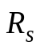 производства работ в сервисе ограничены и неизменны. Эти возможности определяются эффективным временем работы оборудования в течение рассматриваемого периода и имеющимся в сервисной службе количеством единиц оборудования , т.е.
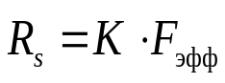. (2)

Возможности производства работ в сервисе зависят от сезона: на интервалах [0; 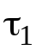] и [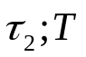] возникает недозагрузка оборудования. В эти интервалы времени весь парк оборудования будет работать на неполную мощность, т.е. в этот период предприятие будет нести потери от его недозагрузки.
Известно, что за период в амортизационный фонд отчисляются определенные проценты от балансовой стоимости оборудования, независимо от того, полностью производственные мощности загружены или простаивают. Поэтому потери от недозагрузки оборудования напрямую зависят от нормы амортизационных отчислений А и от времени простоя. Чем большее количество единиц оборудования находится в сервисе, тем больше величина потерь от недозагрузки. Эти убытки определяются спросом на оборудование и описываются следующей формулой:
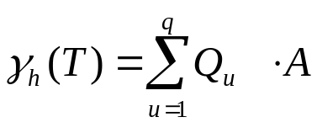, (3)
где  − число участков превышения возможностей 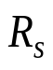 над спросом 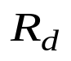 в службе сервиса;  – номер участка превышения возможностей оборудования над спросом (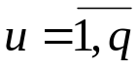);  – площадь превышения 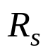 над 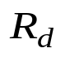; А – величина амортизационных отчислений.
Таким образом, потери от недозагрузки за период  представляют собой произведение меры недозагрузки оборудования на величину амортизационных отчислений в единицу времени.

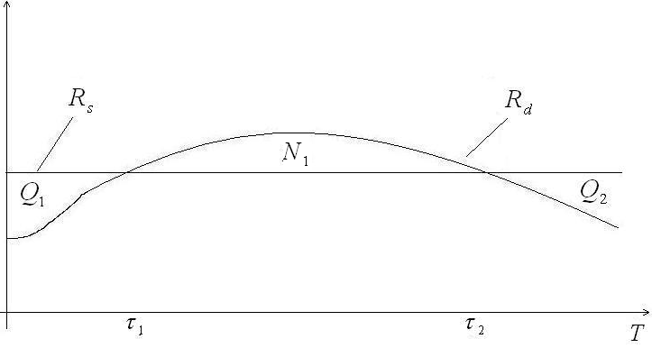

Рис. 1 Функции потребностей клиентов
в сервисных услугах и возможностей оборудования
авторемонтного центра

На интервале [; 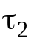] кривая спроса выше уровня возможностей производственных мощностей. Это означает, что в этот период имеется неудовлетворенный спрос на оборудование, т.е. предприятие понесет убытки из-за снижения темпов производства. Рассмотрим, от чего зависят эти убытки. В единицу времени на одном оборудовании создается определенная величина валовой продукции . Поэтому при неудовлетворенном спросе предприятие несет потери, величина которых зависит от . Чем меньшее количество единиц оборудования находится в сервисе, тем больше убытков от снижения темпов производства понесет предприятие. Убытки от снижения темпов производства из-за неудовлетворенного спроса на производственные мощности рассчитываются по формуле:

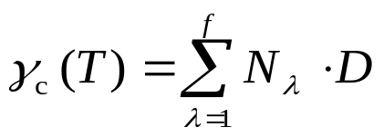, (4)

где 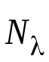 − площадь превышения спроса над возможностями парка оборудования;  – номер участка превышения потребностей клиентов над возможностями оборудования (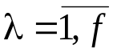); 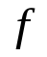 – число участков превышения спроса над предложением (возможностями).
Таким образом, убытки из-за снижения темпов производства представляют собой произведение меры неудовлетворенного спроса в производственных мощностях на величину валовой продукции, создаваемой оборудованием в единицу времени (час).
Тогда убытки сервисной службы, вызванные недозагрузкой оборудования и снижением темпов производства из-за неудовлетворенного спроса в оборудовании можно представить суммой
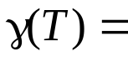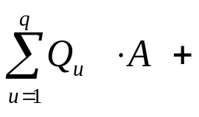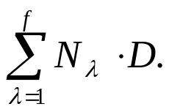 (5)

Суммарные убытки (5) принимают минимальное значение, если в сервисном центре предприятия будет использовано оптимальное количество оборудования. Приведенные рассуждения в процессе разработки модели (1) представлены в виде методики в разделе «Порядок выполнения работы».

Постановка задачи
Сервис-центр исследуемого предприятия располагает 9 подъемниками для выполнения различных видов ремонта и техосмотров легковых автомашин. Определить, следуя методике раздела «Порядок выполнения работы», возможность приобретения дополнительных подъемников для производства ремонтных работ. Значение валовой продукции, создаваемой в час одним подъемником D = 1000 руб/час. Амортизационные отчисления A за час работы подъемника составляют 13,55 руб/час. 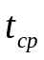 – среднее время обслуживания одного автомобиля, равное 2÷4 час.; коэффициент эффективной загрузки оборудования Кэфф = 0,7. Динамика обращения за услугами сервисного центра представлена в табл. 1. График работы сервисной службы: 22 дня по 9 часов; 8 дней по 6 часов.

Таблица 1
Динамика обращения владельцев легковых автомобилей в сервисный центр предприятия по месяцам года
Месяцы | 01 | 02 | 03 | 04 | 05 | 06 | 07 | 08 | 09 | 10 | 11 | 12
Количество, шт. | 600 | 425 | 656 | 800 | 920 | 815 | 700 | 695 | 935 | 923 | 800 | 611

Порядок выполнения работы
1) С учетом значения коэффициента эффективной загрузки оборудования рассчитать эффективный фонд времени работы оборудования за i-ый месяц;
2) Оценить общее время, потраченное на обслуживание всех автомобилей с использованием имеющегося парка оборудования в i-ом месяце, с учетом среднего времени обслуживания одного автомобиля;
3) Расчеты с п. 1-2 произвести по всем месяцам года (табл. 2);

Таблица 2
Общее время обслуживания автомобилей по месяцам года
Месяцы | 01 | 02 | 03 | 04 | 05 | 06 | 07 | 08 | 09 | 10 | 11 | 12
Время обслуживания Тобс, час.
4) Найти суммарное время недогрузки 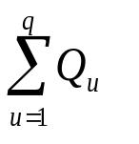и неудовлетворенного спроса 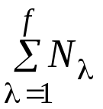 в часах для разного количества оборудования. Для этого необходимо построить график динамики обслуживания автомашин по результатам табл. 2 в базовом периоде. С помощью графического процессора Exel находим уравнение линии тренда y(x), наиболее точно описывающей эту динамику (рис. 2);

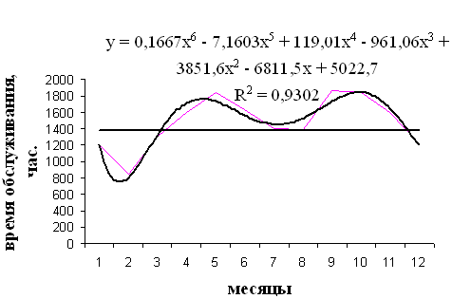
Рис. 2 Динамика обслуживания автомашин
по месяцам года, сглаженная линией тренда

5) По формулам (6), (7) найти 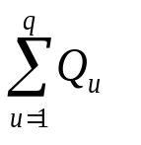и
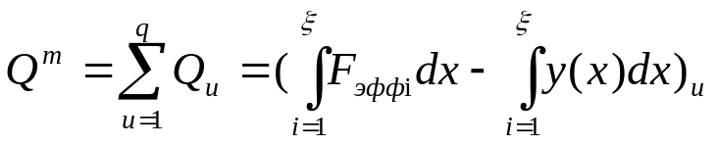 (6)

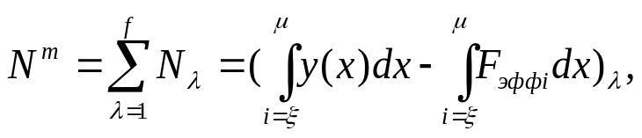 (7)
где - количество оборудования, 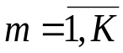;  - номер месяца, в котором завершается недогрузка парка оборудования;  - номер месяца, в котором завершается перегрузка парка оборудования;
6) По формуле (3) определить размер убытков из-за недогрузки оборудования за период . Для этого нужно определить величину амортизационных отчислений А за час работы единицы оборудования;
7) По формуле (4) определить убытки от снижения темпов производства из-за неудовлетворенного спроса в производственных мощностях за период . Для этого нужно определить значение валовой продукции, создаваемой в час единицей оборудования ;
8) Определить убытки (5), результат занести в табл. 3;
9) Повторить пункты с 1 по 8 для разного количества единиц оборудования;
10) Выбрать в табл. 3 вариант с наименьшим значением убытков 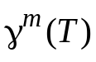.
Таблица 3
Убытки от использования подъемников
Убытки,  руб. | Количество подъемников, m
Убытки,  руб. | 8 | 9 | 10
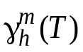
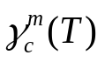
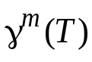

Методические указания к проведению занятия
Подгруппа из 3-х студентов оформляет отчет, в котором должно быть представлено описание алгоритма нахождения оптимального решения в соответствии с этапами раздела «Порядок выполнения работы». Затем начинается дискуссия, в процессе которой оцениваются полученные результаты, рассматриваются неэффективные решения.

Контрольные вопросы по работе
Раскройте практическую ценность критерия, представленного в теоретической части лабораторного практикума.
Можно ли решить задачу обновления производственных мощностей предприятия в перспективе (на 5 лет вперед), используя методику, разработанную на основе этого критерия?
Назовите другие критерии, которые можно было бы применить для выбора оптимального количества оборудования для осуществления ремонтных работ. Позволит ли их использование решить задачу повышения качества обслуживания потребителей?
Назовите производственные стратегии удовлетворения изменчивого спроса потребителей услуг предприятия.
Каким образом выбор той или иной стратегии удовлетворения спроса потребителей отразится на тактике управления ресурсами предприятия?
В какой ситуации лучше использовать аутсорсинг?

Требования к содержанию и оформлению отчета
В отчете должно быть представлено описание задания и процесса исследования, связанного с задачей выбора оптимального количества оборудования для оказания автосервисных услуг в условиях сезонных колебаний спроса на производственные мощности предприятия, а также изложено обоснование принятого решения.

Критерии результативности лабораторной работы
Результаты выполненной студентом работы засчитываются преподавателем при выполнении следующих условий:
- приобретении навыков по разработке стратегий развития производственных мощностей организации с использованием экономико-математических методов;
- сформированности умения обосновывать свои рекомендации по развитию производственных мощностей предприятия;
- при исчерпывающих ответах на контрольные вопросы.

Список литературы
- Балдин К.В., Воробьев С.Н., Уткин В.Б. Управленческие решения: учебник. − М.: Дашков и К, 2005.- 496 с.
- Виханский О. С. Менеджмент: учебник /О.С. Виханский, А. И. Наумов. − М.: Экономистъ, 2006.-669 с.
- Литвак Б.Г. Разработка управленческого решения: учебник. ─ М.: Дело, 2004. ─ 416 с.
- Лукичева Л.И., Егорычев Д.Н. Управленческое решение: учебное пособие для вузов. ─ М.: Омега-Л, 2006. ─ 383 с.
- Мазур И.И., Шапиро В.Д., Ольдерогге Н.Р. Управление проектами: учебное пособие. ─ М.: Омега-Л, 2004. ─ 664 с.
- Попов Ю.И., Яковенко О.В. Управление проектами: учебное пособие. ─ М.: Инфра-М, 2005. ─ 208с.
- Тронин Ю.Н. Управленческое решение: учебное пособие для вузов. ─ М.: ЮНИТИ, 2004. ─ 310 с.

